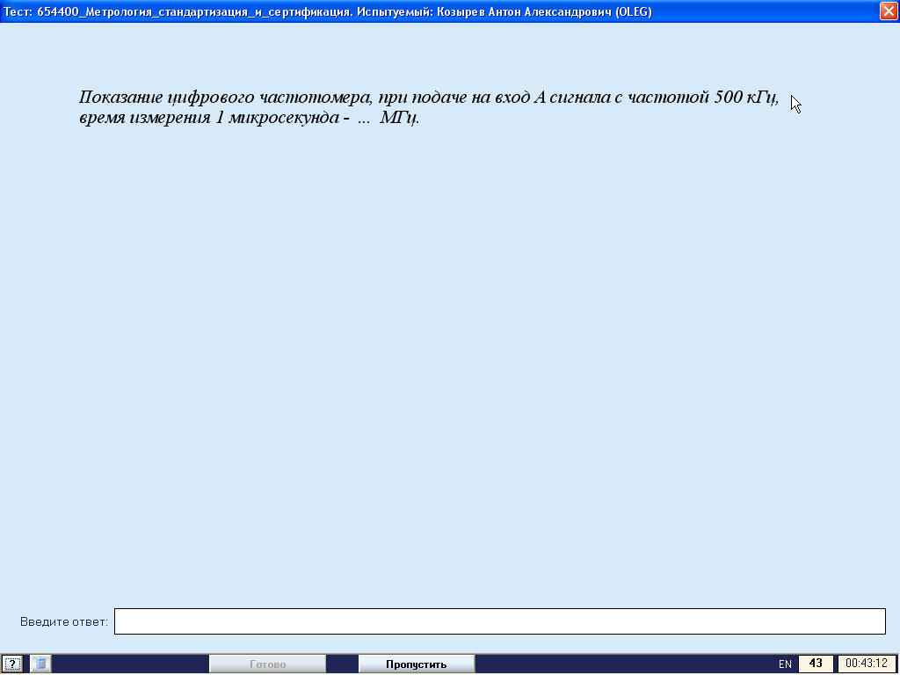
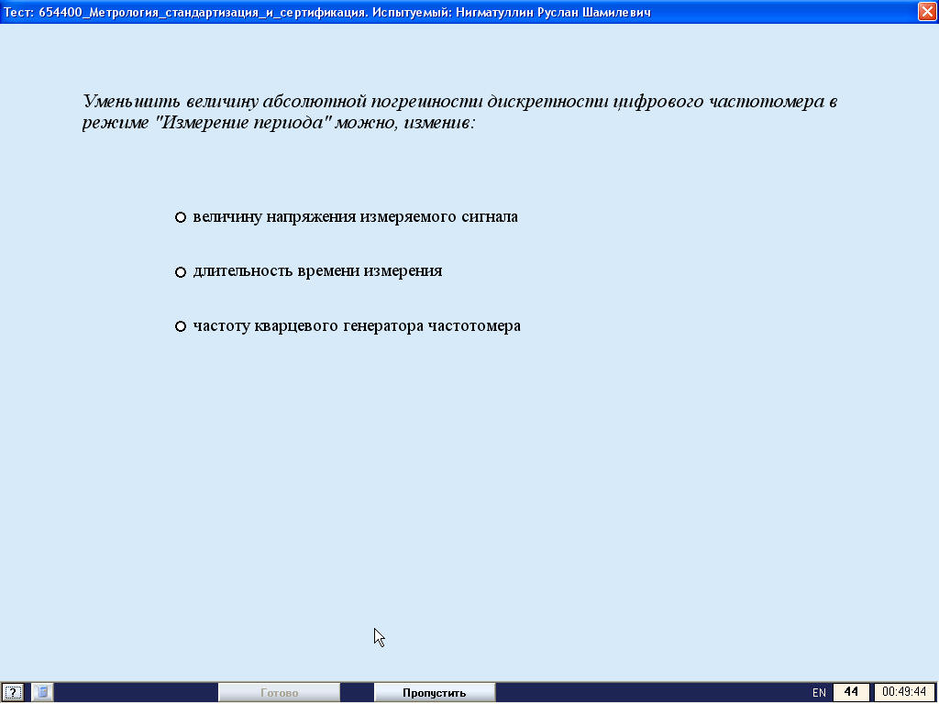
Ответы:
1 вопрос – 0,5
2 вопрос – частоту кварцевого генератора частотомера

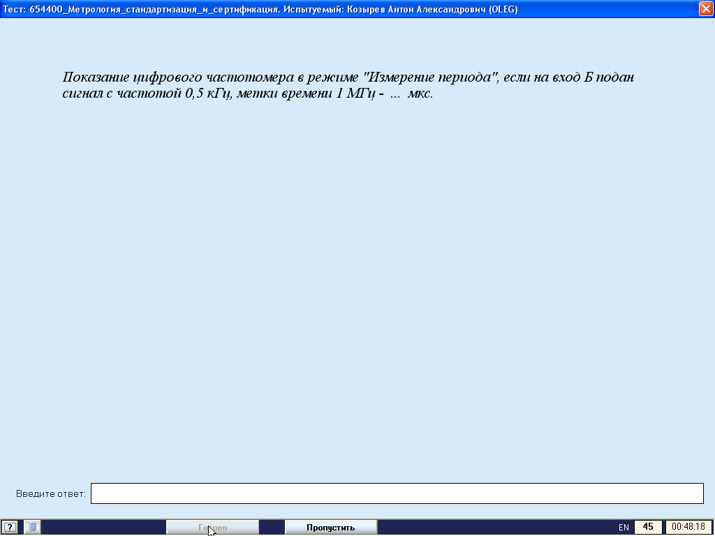
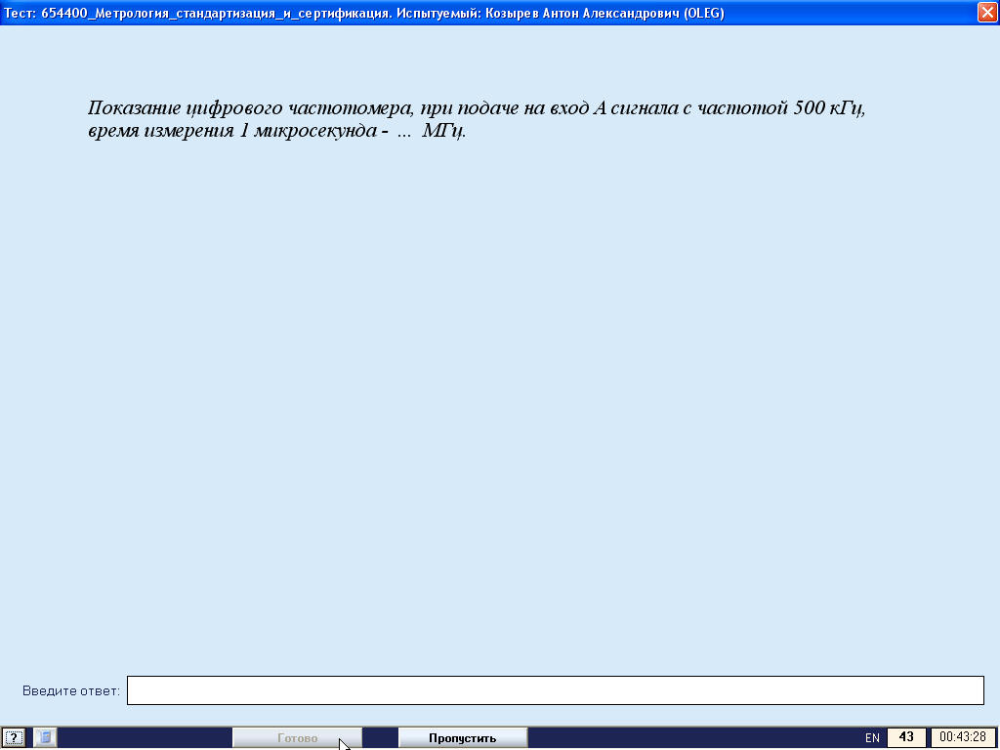
Ответы:
1 вопрос - 2000
2 вопрос – 0,5

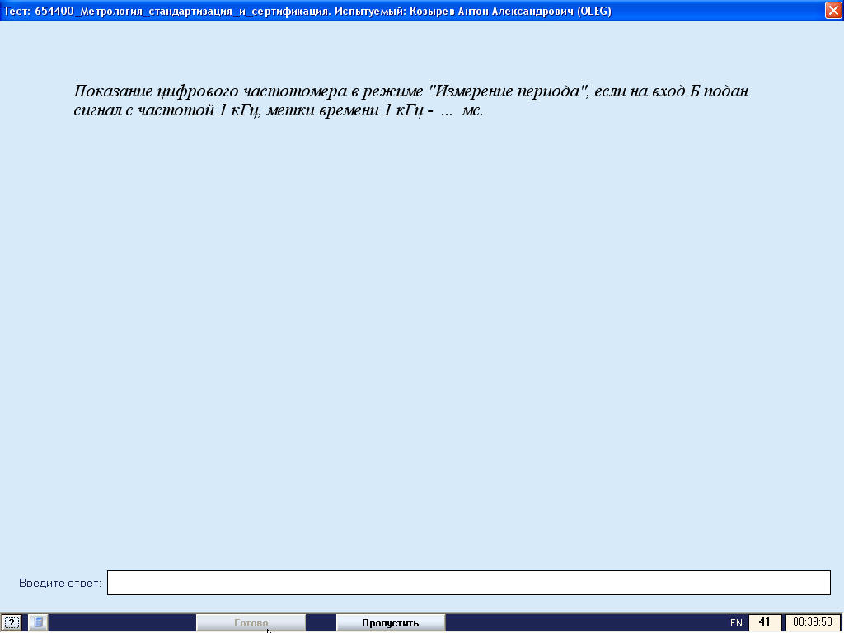
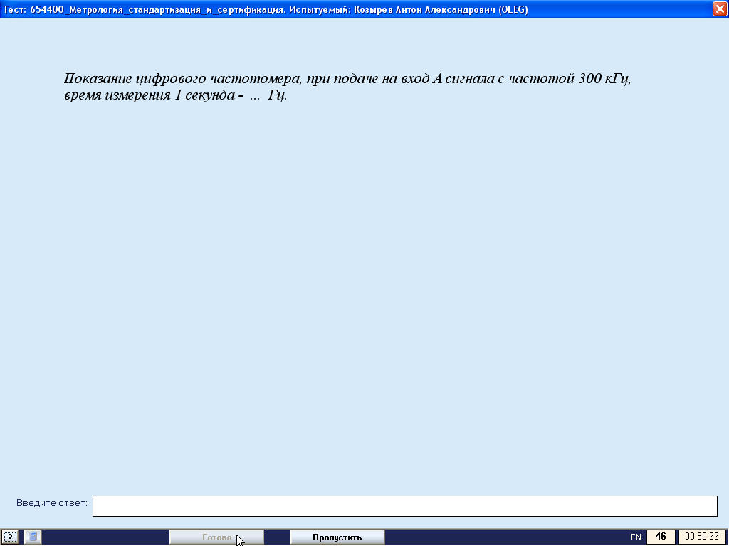
Ответы:
1 вопрос - 1
2 вопрос - 300000

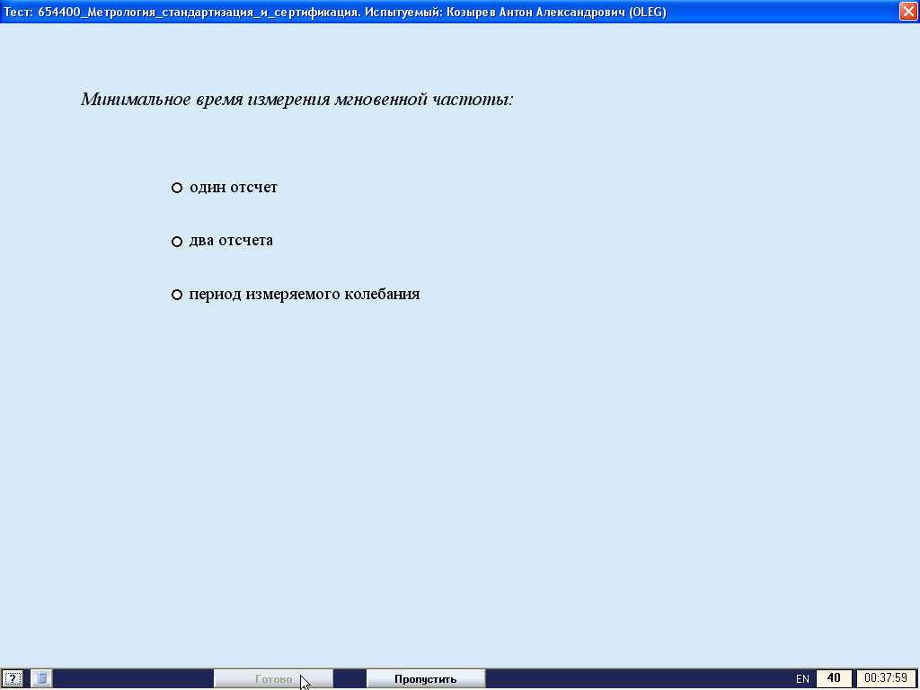
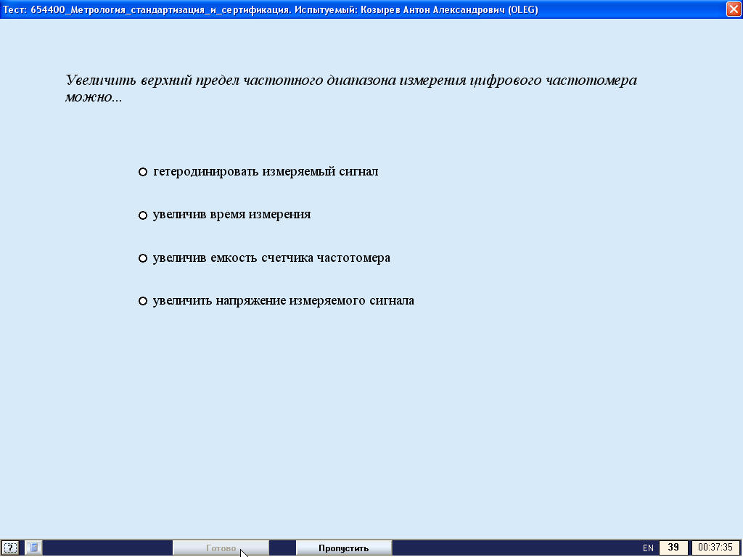
Ответы:
1 вопрос – период измеряемого колебания
2 вопрос – гетеродинировать измеряемый сигнал

